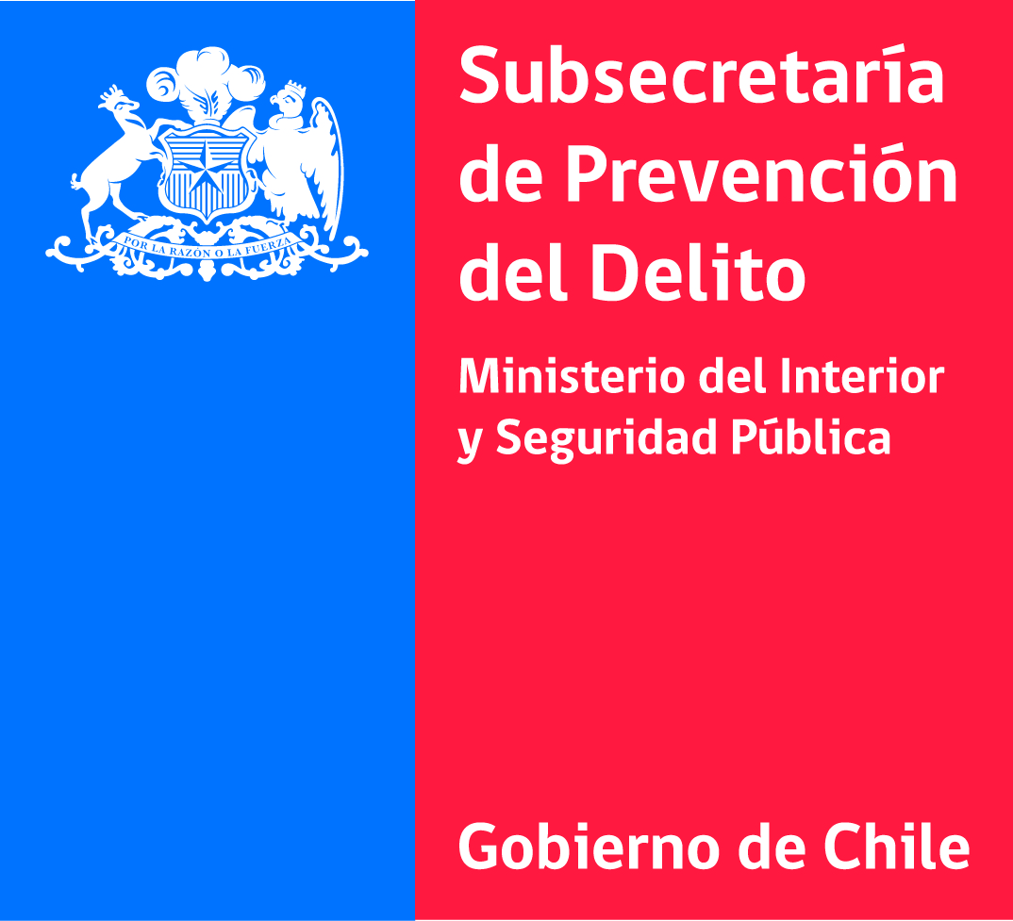

BASES PARA PROVISIÓN DE PROFESIONAL DE LAS CIENCIAS SOCIALES PARA PROYECTO
“HOMBRE, LIBRE DE VIOLENCIA”

Proyecto Hombre, Libre de Violencia abre concurso público para la contratación de profesional de las ciencias sociales para la ejecución del proyecto “Hombre, Libre de Violencia”. La línea de intervención será la socio comunitaria en los niveles de intervención primaria y secundaria, con focalización comunal, en temáticas de Género, Masculinidad, Familia y Violencia Intrafamiliar.

Objetivo del Proyecto:

Contribuir a la deconstrucción de la relación violenta entre géneros, mediante la reeducación individual y socio comunitario, con el propósito de disminuir y/o interrumpir las conductas de maltrato de hombres que ejercen violencia en el contexto de pareja actual o pasada.

Cargo: Profesional de las Ciencias Sociales

Documentos a presentar:

- Currículum vitae actualizado (indicar números telefónicos y correo de contacto).
- Fotocopia de título profesional o certificado de título
- Fotocopia de cédula de identidad por ambos lados.
- Certificado de antecedentes vigente.
- Fotocopia simple de certificados de Magíster, Postítulos y Diplomados, que acrediten formación adicional. (No excluyente)

Perfil del cargo:

- Profesional de las Ciencias Sociales titulado/a.
- Disposición a trabajo en terreno.
- Deseable experiencia en trabajo comunitario.
- Experiencia en relatorías
- Conocimientos acreditados en Familia, Género, Masculinidad y Violencia Intrafamiliar. (No excluyente)

Funciones del cargo:

- Intervención Socio Comunitaria (Nivel Primario y Secundario)
- Trabajo bajo el enfoque y metodología propuesta por el proyecto.
- Diseño, coordinación y ejecución de Talleres grupales
- Representación del proyecto en medios de comunicación masiva.

Carga horaria mínima para el cargo: 40 horas semanales
Modalidad de contrato: Honorarios suma alzada
Renta: $ 790.000
Duración del contrato: 12 meses

Los interesados deberán presentar sus antecedentes de 09:00 a 13:00 horas en un sobre cerrado en la Oficina de la Dirección de Gestión Social de la Ilustre Municipalidad de San Antonio ubicada en Av. Barros Luco 1881 segundo piso, dirigido a nombre de PROYECTO HOMBRE, LIBRE DE VIOLENCIA. DIRECCIÓN DE GESTION SOCIAL.

Plazo entrega documentos: lunes 24 de noviembre de 2014, hasta las 13:00 hrs.

